كيف نحافظ على أسناننا ؟

1. نفرش أسنانا بمعجون الأسنان –

متى ؟ *في الصباح وبعد الأكل
* قبل النوم
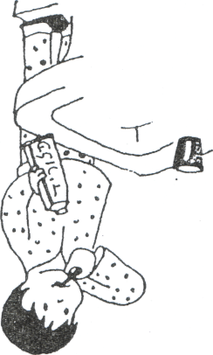
بماذا نغسلها ؟ * بفرشاة صغيرة
بأي معجون ؟ *معجون الفلورايد

كيف ؟ *نفرش اللثة
*نفرش الأسنان بحركات
من فوق الى أسفل , من الجوانب ,من الأمام والخلف

تذكير !!!!!!!
لانستطيع أن نعالج سنا مصابة
ولكن نستطيع أن نمنع الأصابه

أجب نعم/لا
أ. أنا زرت طبيب الأسنان للإطمئنان على أسناني ---------
ب. أنا أحب الذهاب إلى طبيب الأسنان ------------
ج. أنا أخاف من طبيب الأسنان-------------
د. أنا مستعد للذهاب إلى طبيب الأسنان حتى عندما لا أشعر بوجع في أسناني ------

الفك (العلوي والسفلي )

الأسنان (العلوية والسفلية )

يحتوي الفم على 32 سنا . هنالك ثلاثة أنواع من الأسنان :
* القواطع : وعددها 8 – وهي أسنان رقيقة وحادة موجودة في الأمام ووظيفتها تقطيع المواد الغذائية وهي حادة وقوية .

* الأنياب : وعددها 4 – وهي أسنان موجودة بين القواطع والأضراس ووظيفتها تقطيع الغذاء الذي يصعب تقطيعه وهي رقيقة جدا .

* الأضراس : وعددها 20 – وهي أسنان مسطحة وسميكة تختبيء في الخلف ووظيفتها طحن الغذاء وهي سميكة مسطحة وقوية.

اللثة

طبقة لينة لونها وردي تغطي جذور الأسنان ووظيفتها حماية

جذورالأسنان (عظام الفكين ) من التأثيرات الخارجية .

